**Алгоритмы процессов литья на САЗ**

**Агрегаты ПНГ 1 и ПНГ 2 (литье плоских слитков)**

|  |  |  |
| --- | --- | --- |
| **Схема 6** |  |  |
| CU_ID | 22 | 24 |
| COLLE_ID | 40, 41 | 42, 43 |
| CAST_MACH_ID | 41 | 42 |
| MOULD_ID | 1 – 10 | 11 – 22 |
| FILTER_ID | **4** (установлен), 5, 6 | **7** (установлен), 8 |

**Особенности:**

- Периодические операции производятся в начале указываемых смен:

- Периодические операции над ЛМ в тестовых данных – чистки SNIF, чистки MITSUI. При накладке этих операций друг на друга – выполняются последовательно, т.е. их длительности суммируются в длительность операции «*Periodic*(*CM*)».

- Периодические операции над миксерами – чистки. В один день оба миксера одного агрегата не чистятся.

- После промывок миксеров чисток нет (в тестовых данных).

**Предварительная обработка входящей последовательности ходок:**

Общую подпоследовательность ходок делим между миксерами С1 и С2 так, чтобы литье через них осуществлялось поочередно:

- Первую ходку забирает копильник С1, вторую копильник С2.

- Если при переходе к следующей ходке на данном копильнике необходима промывка, то эта ходка резервируется для данного копильника в любом случае. Сначала производится промывка этого копильника, а потом на нем выполняется зарезервированная ходка.

Например: ходки 1 (грязная), 2 (чистая), 3 (чистая), 4 (грязная), 5 (грязная), …

Делим по копильникам:

|  |  |  |  |  |  |
| --- | --- | --- | --- | --- | --- |
| С1 | 1 | промывка с 1 на 3 | 3 | 6 |  |
| С2 | 2 | 4 | 5 | 7 |  |

В итоге на ЛМ последовательность: 1, 2, промывка, 4, 3, 5, …

- По построенной последовательности ходок на ЛМ проверяется, нужны ли промывки фильтра и переоснастки.

**Промывку фильтра** можно учесть добавлением поля DURATION_TIME таблицы FILTER_CHANGE_MARK к длительности литья следующей ходки.

**Замена фильтра** осуществляется при окончании его ресурса. На САЗ можно не учитывать разогреватели, так как на каждый агрегат он свой.

Чтобы не утяжелять схему, пока что проверку необходимости замены фильтра и осуществление операции замены можно осуществить в рамках операции «*Periodic*(*CM*)».

После замены фильтра требуется его промывка. Это нужно учесть в следующей за заменой ходке.

**Схема процесса:**

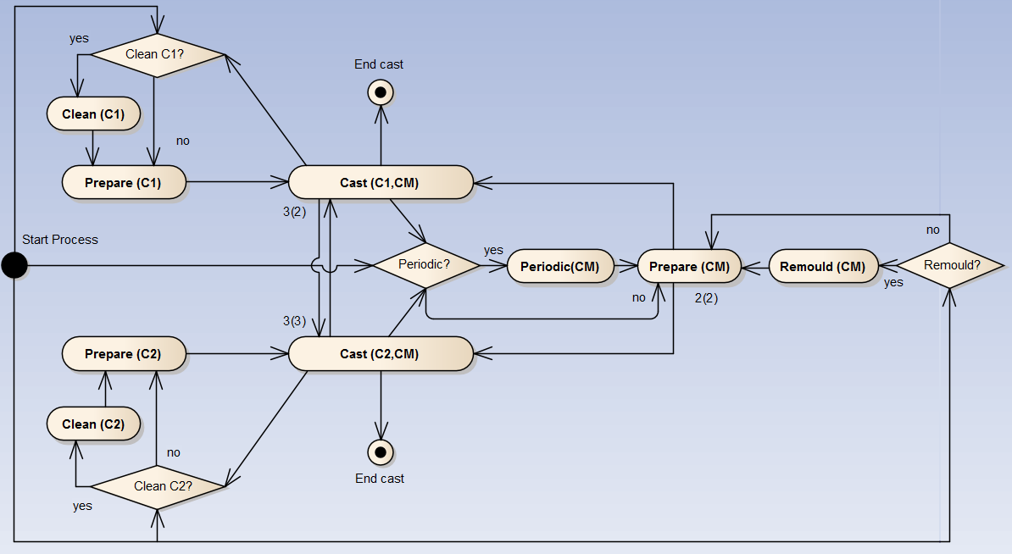

**Агрегаты ПНГ 3 и ПНГ 4 (литье цилиндрических слитков)**

|  |  |  |
| --- | --- | --- |
| **Схема 5** |  |  |
| CU_ID | 26 | 28 |
| COLLE_ID | 44, 45 | 46, 47 |
| CAST_MACH_ID | 43 | 44 |
| MOULD_ID | 23 – 27 | 11 – 22 (плоские), 23, 24, 25 |

**Особенности:**

- На ПНГ 4 также можно лить плоские слитки (без фильтра).

- Периодические операции производятся в начале указываемых смен:

- Периодические операции над ЛМ в тестовых данных – чистки SNIF.

- Периодические операции над миксерами – чистки. В один день оба миксера одного агрегата не чистятся.

- После промывок миксеров чисток нет (в тестовых данных). По промывкам нет данных по ПНГ 3 (26).

**Предварительная обработка входящей последовательности ходок:**

Аналогично ПНГ 1 и ПНГ 2.

**Схема процесса литья:**

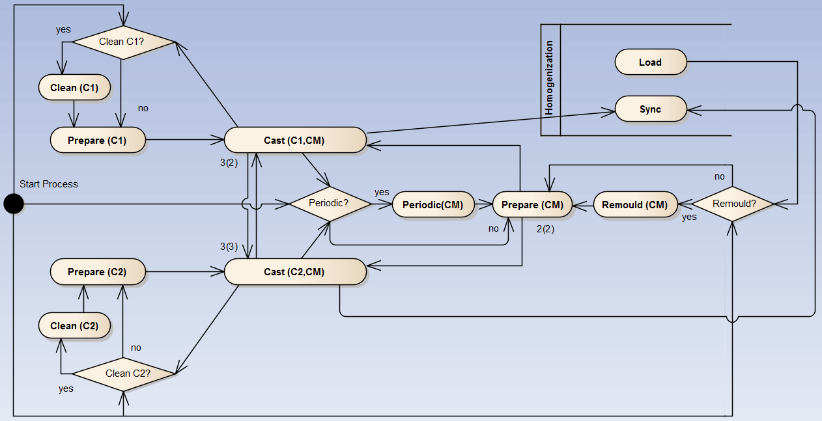

**Агрегаты M1, M3 для литья чушки мелкой 15 кг**

|  |  |  |
| --- | --- | --- |
| **Схема 4** |  |  |
| CU_ID | 30 | 33 |
| COLLE_ID | 49 | 52 |
| CAST_MACH_ID | 46 | 51 |
| MOULD_ID | 32 | 34 |

**Особенности:**

- переоснастка не проводится;

- Побелка изложниц литейного конвейера - периодическая операция, производится в начале указанных смен;

- чистка миксера – периодическая операция, производится в начале указанных смен;

**Предварительная обработка входящей последовательности ходок:**

- если для перехода от предыдущего продукта *Prod*0(*CU*) к первой ходке требуется промывка миксера, то вставляем на первое место промывочную ходку.

- если между соседними ходками необходима промывка миксера, то вставляем на этом месте промывочную ходку.

**Схема процесса:**

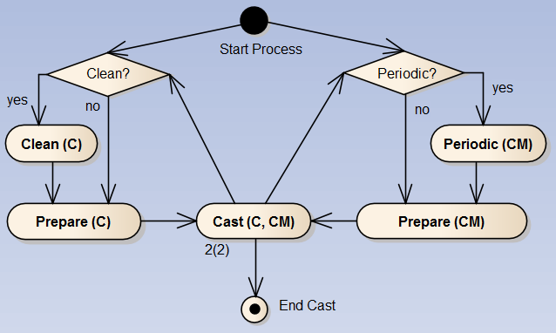

**Промывки:**

- если в таблице CU_PRODUCT_CHANGE поле TIME_CAST = 0, то при выполнении такой промывки просто увеличиваем время активации копильника на TIME_PREPARE_C из этой же таблицы;

- иначе промывку выполняем как обычную ходку.

- после промывок чисток нет (в тестовых данных).

**Агрегат M2/17 для литья чушки мелкой 7, 10 или 15 кг**

|  |  |
| --- | --- |
| **Схема 9** |  |
| CU_ID | 31 |
| COLLE_ID | 50, 51 |
| CAST_MACH_ID | 48, 50 (Брошо в середине), 49 |
| MOULD_ID | 28, {30 - для 10кг, 31 - для 7 кг}, 29, |

**Особенности:**

- агрегат работает в двух режимах, которые будут рассмотрены отдельно;

- переоснастка проводится только для Брошо – при переходе между 7 и 10 кг;

- Побелка изложниц литейного конвейера - периодическая операция, производится в начале указанных смен (почему-то нет на 49 ЛМ в тестовых данных);

- чистка миксеров – периодическая операция, производится в начале указанных смен; В один и тот же день оба миксера не чистят.

**Предварительная обработка входящей последовательности ходок:**

- Сначала разбиваем всю последовательность ходок на подпоследовательности, для которых агрегат работает в разных режимах. Выделяем подпоследовательности ходок с весом чушки 15 кг (режим I), и подпоследовательности ходок с весом чушки 7 или 10 кг (режим II).

- затем каждую подпоследовательность обрабатываем отдельно в соответствующем режиме.

**Агрегат M2/17. Режим I (литье чушки мелкой 7 или 10 кг через линию Брошо)**

|  |  |
| --- | --- |
| **Схема 5** |  |
| CU_ID | 31 |
| COLLE_ID | 50, 51 |
| CAST_MACH_ID | 50 |
| MOULD_ID | 30 - для 10кг, 31 - для 7 кг |

**Особенности:**

- переоснастка осуществляется при переходе между чушками 7 и 10 кг.

- После промывок чисток нет (в тестовых данных).

**Обработка входящей подпоследовательности ходок (заранее или в процессе):**

Общую подпоследовательность ходок делим между миксерами С1 и С2 так, чтобы литье через них осуществлялось поочередно (аналогично ПНГ 1,2,3,4):

- Если подпоследовательность ходок начинается сразу после начала месяца или после ремонта агрегата, то первым ходку забирает копильник С1. Если после режима II, то тот копильник, который раньше освободится.

**Промывки**. Если промывка нужна и в таблице CU_PRODUCT_CHANGE поле TIME_CAST = 0, то при выполнении такой промывки просто увеличиваем время активации копильника на TIME_PREPARE_C из этой же таблицы, а ходку под промывку не осуществляем. Иначе промывку выполняем как обычную ходку.

**Схема процесса** (пока что аналогична ПНГ 1 и 2):



**Агрегат M2/17. Режим II (литье чушки мелкой 15 кг через боковые линии)**

|  |  |
| --- | --- |
| **Схема 4**  **(2 агрегата синхронно)** |  |
| CU_ID | 31 |
| COLLE_ID | 50, 51 |
| CAST_MACH_ID | 48, 49 |
| MOULD_ID | 28, 29 |

**Особенности:**

- 2 агрегата работают по схеме 4, но синхронизируются для забирания ходок.

- переоснастка не осуществляется.

- После промывок чисток нет (в тестовых данных).

**Обработка входящей подпоследовательности ходок (в процессе литья):**

Общую подпоследовательность ходок делим между миксерами С1 и С2 по мере освобождения копильников в процессе литья.

Возможно, стоит поступать иначе, как-то заранее распределить ходки по агрегатам...

**Схема процесса:**

